**计算机视觉与应用实践报告五**

**姓名：齐浩泽 学号：823104010001**

**一.算法流程：**

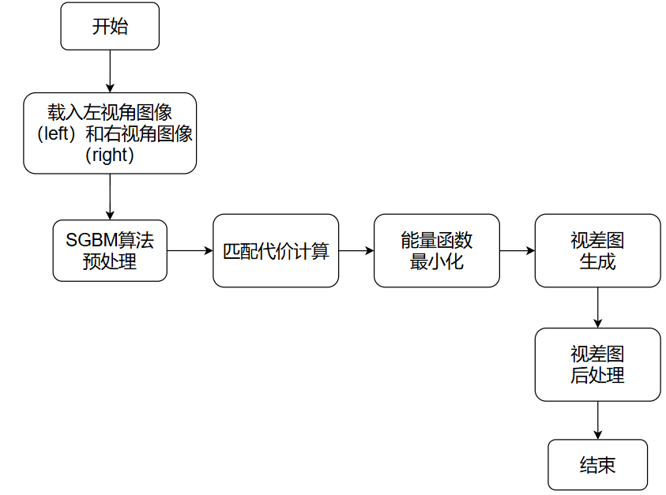

**二．运行结果：**

|  |
| --- |
| **左视角图像（Left Image）** |
|  |
| **右视角图像（Right Image）** |
|  |
| **视差图像（Disparity Image）** |
|  |

**三．实践结果分析：**

SGBM（Semi-Global Block Matching）是一种用于计算双目视觉中视差（disparity）的**半全局匹配**算法，在OpenCV中的实现为semi-global block matching（SGBM）。它是基于全局匹配算法和局部匹配算法的优缺点，提出了一种折中的方法，既能保证视差图的质量，又能降低计算复杂度。

SGBM的原理可以分为以下几个步骤：

（1）.预处理：使用水平Sobel算子对左右图像进行边缘检测，得到梯度图像。

（2）.匹配代价计算：对于每个像素，计算其在不同视差下与对应像素的匹配代价，通常使用绝对差或平方差作为代价函数。

（3）.能量函数最小化：对于每个像素，定义一个能量函数，包括数据项和平滑项。数据项表示匹配代价，平滑项表示相邻像素的视差连续性。使用动态规划的方法，沿着多个方向（通常为8个或16个）计算累积代价，并求取最小值作为最终代价。

（4）.视差图生成：对于每个像素，根据最终代价选择最佳视差，并生成视差图。

（5）.视差图后处理：对于视差图中的异常值或空洞，使用一些后处理方法进行修复或填充，例如中值滤波、WLS滤波等。

Opencv中有内部的SGBM算法 函数，具体参数如下：

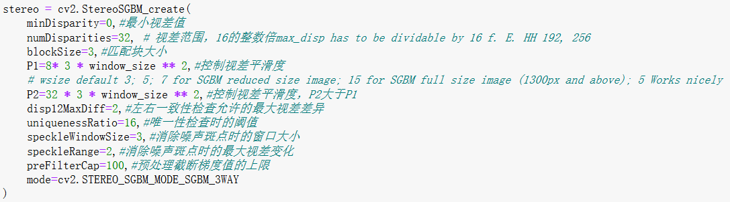

下面对这几个参数作详细说明：

1.numDisparities： 视差数量越多，能够获取到更多详细的深度信息。但是，增加视差数量也会增加计算量，可能会导致较慢的运行速度以及噪声增多，且增大numDisparities会扩大视差范围，即视差图中可以估计的深度范围增大。如果增大的视差范围超过了场景中实际的深度范围，就会出现黑色区域。黑色区域表示无法进行有效的匹配或估计深度。

2. minDisparity： 最小视差越大，物体离相机近的程度就会变小。如果提高最小视差，则可能会使视差图被高估，因为物体不可能有大于最小视差的负的视差值。而如果最小视差过低，则可能会受到噪声的影响，产生错误的视差值。

3. blockSize： 所选的窗口大小越大，所包含的像素就越多，从而产生更稳定，但粗略的视差图。减小块大小，可以获得反之，一些锐利但可能嘈杂（即不确定）的视差边缘。

4. P1 和 P2： 两种参数都是控制视差变化规则的，从而使结果更平滑，增加这些值会使抗噪声能力更强但同时会失去保留锐度的细节。如果P1和P2参数值过小，则会使视差图中出现许多噪声或未对齐的图像。如果参数值太高，将导致平滑的结果，丢失更多的细节和锐度。

5. disp12MaxDiff： 这个参数用于限制左右视图之间的最大视差数量差异。增加这个值可能会导致插值和未对齐的像素点在图像中显示。但太小的值，则视差较光滑，缺少细节特征。

6. uniquenessRatio： 这个参数是用来控制像素值的唯一性，如果唯一性比例越高，则得到的视差图的噪声和未对齐的像素会越小。但如果唯一性比例太高，则有可能会失去细节特征。

7. speckleWindowSize： 这个参数被用来滤除孤立噪点或者离群值，如果窗口太小，则没有过滤到足够的噪声点而窗口太大则会损失一些细节特征。

8. speckleRange： 这个参数规定一个视差变化的阈值，如果发现视差变化超出了这个阈值，则这个像素应该是一些无用的孤立像素。适当调整该参数可以使其过滤掉孤立的杂点和噪声。

9. preFilterCap： 该参数控制了像素的最大值。如果已经将值限制在负值的范围内，那么它必须和像素值相比较，过滤掉那些值过大的像素点。